**共享智慧教室使用说明**

**打开设备步骤：**

1. 进入教室可使用门边开关打开灯、空调、新风系统（新风系统只能在此开关，录像时最好关闭新风系统，否则会有噪音）；

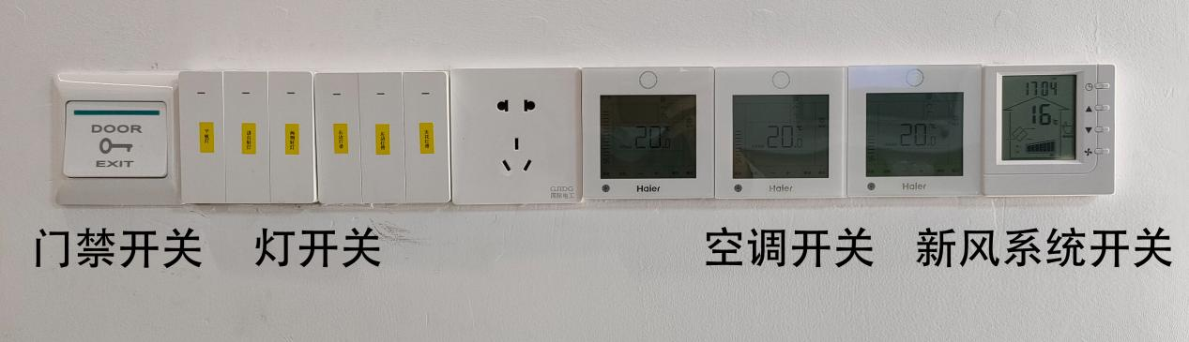

1. 也可至智能讲台控制面板，一键打开智慧教室与观摩室的灯、空调及**一体机**（若个别没开，是因为之前手动开关了，可以手动打开未开设备）；

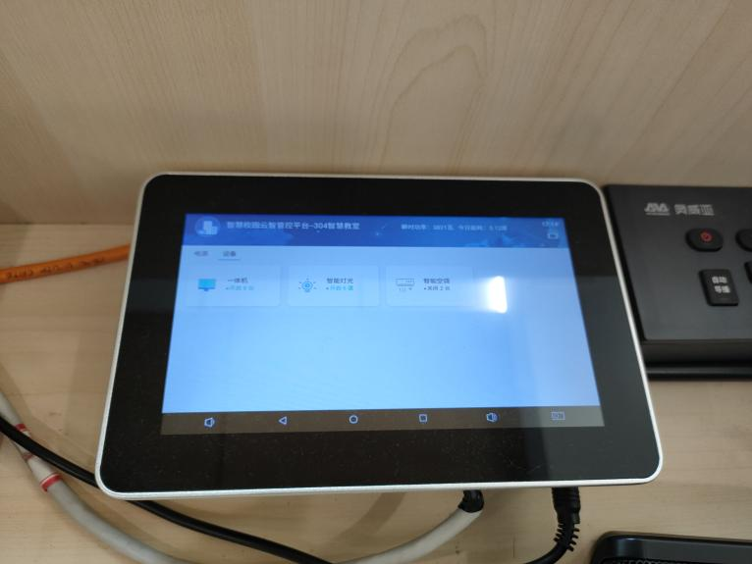

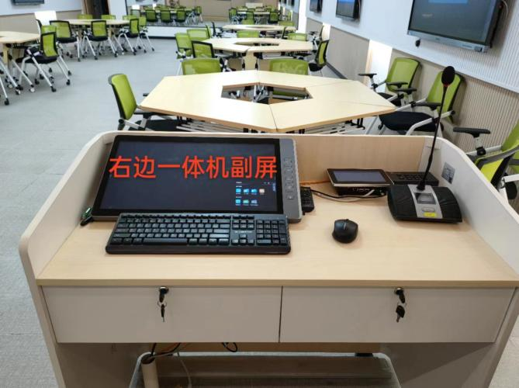

若未找到操作界面，可在桌面打开“智慧校园云智管控”。

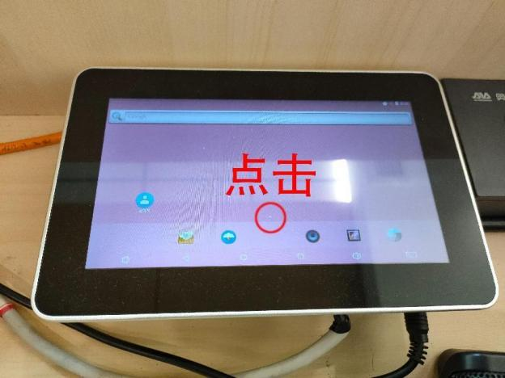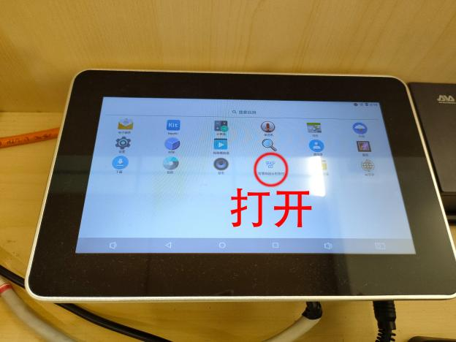

3.右边黑板一体机打开后，点击左下角图标，进入电脑界面。

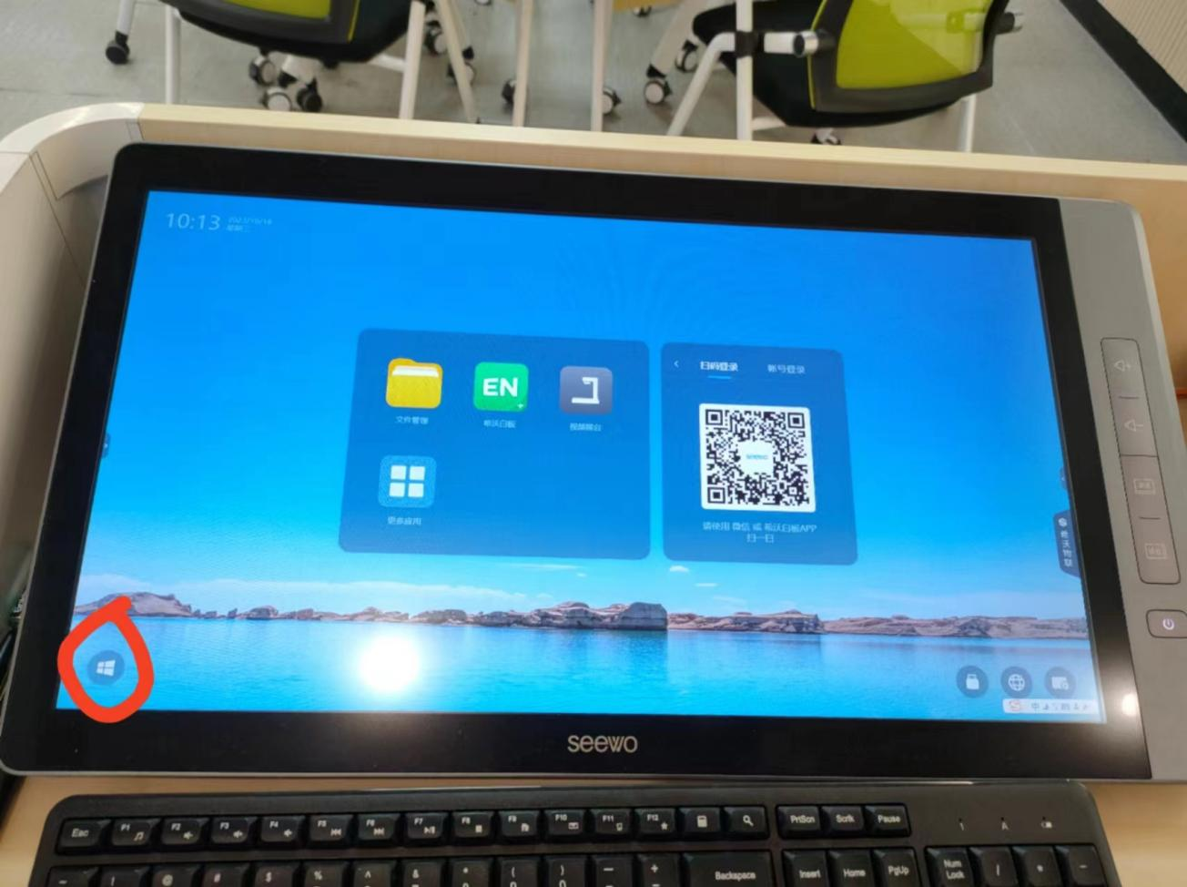

4.若需要扩音设备或录像，需至观摩室服务器，打开“全高清录播主机”，一键启动即可。

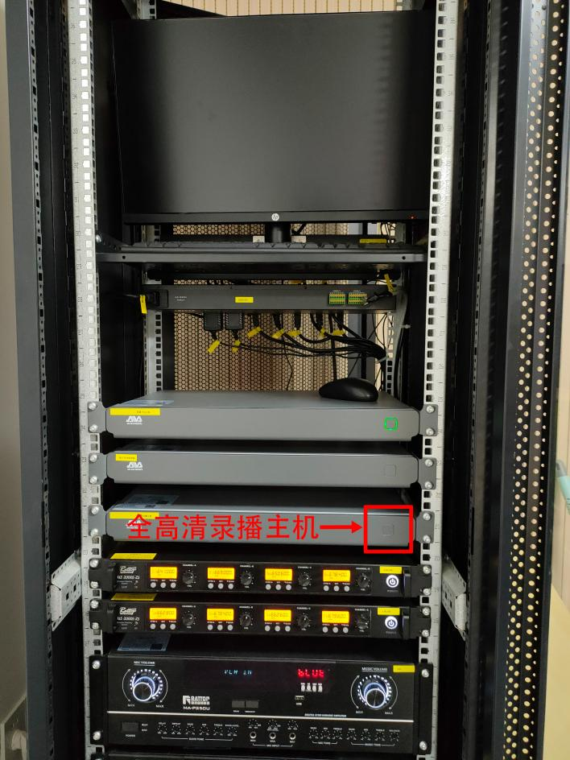

5.填写共享智慧教室使用登记册。

**关闭设备步骤：**

1. 课程结束后，组织学生将各设备归位，带离垃圾，整理好课桌椅；
2. 可在智慧讲台的控制面板上一键关闭设备，若有设备未一键关闭，可手动关闭，若需单独关闭一体机，需长按各一体机电源开关；
3. 关闭智慧讲台上的显示屏；

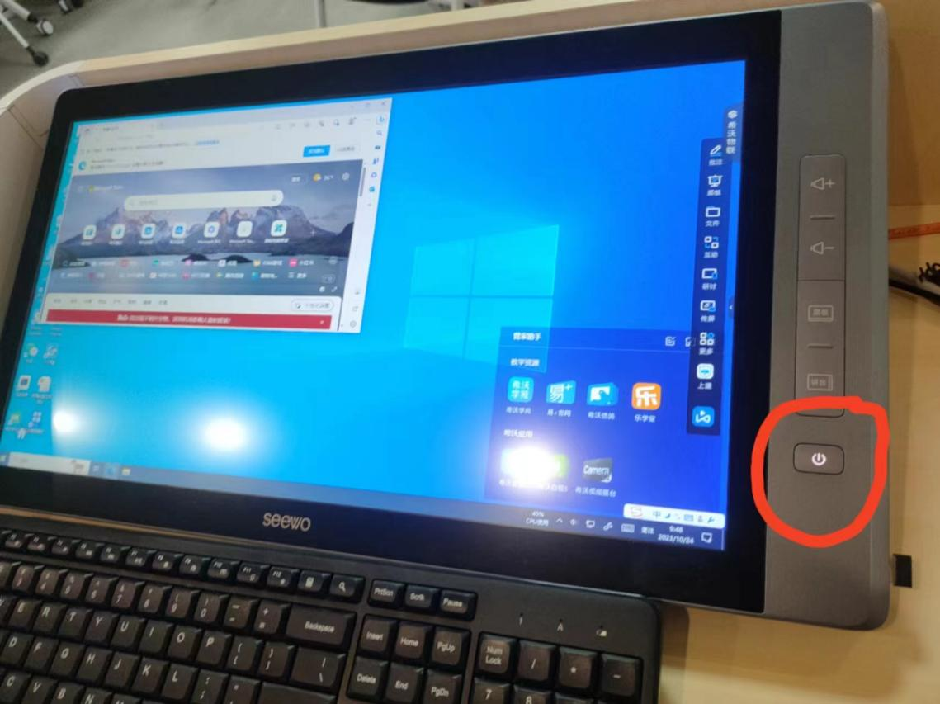

1. 关闭音箱与录播系统，需从服务器上方显示屏上操作，点击首页右上角电源图标，选择关机即可；

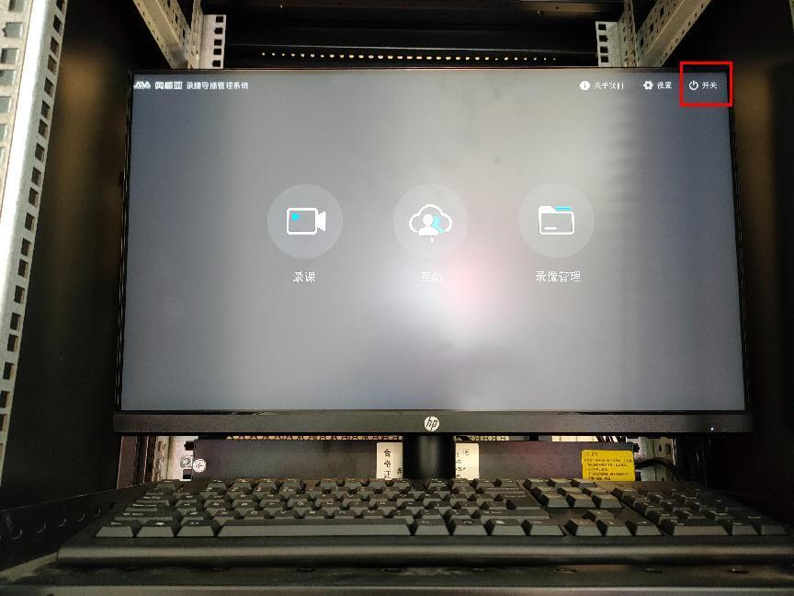

1. 确保电灯、空调、新风系统、一体机、服务器、视频展台等设备关闭后，方可关门离开。

**录像步骤：**

1. 若需计时器，可用桌面遥控打开教室后方玻璃上的计时器（若无反应，可靠近计时器再操作），按快捷键，选择需要倒计时的时间，点击启动即可；

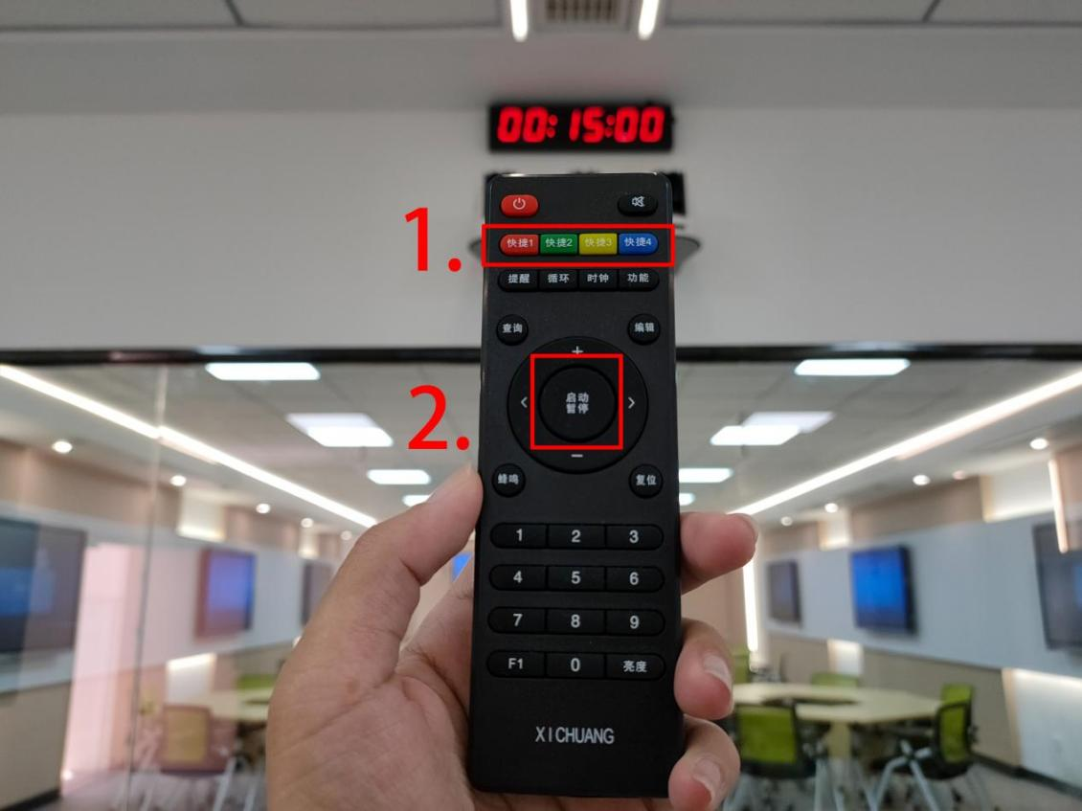

1. 录像需在观摩室服务器上的显示屏上操作；
2. 打开“全高清录播主机”，点击“录课”图标，进入录像系统，等待各摄像头打开；

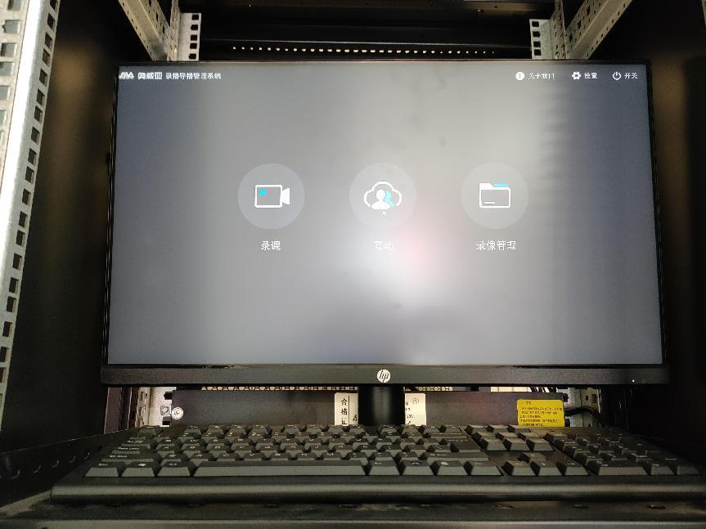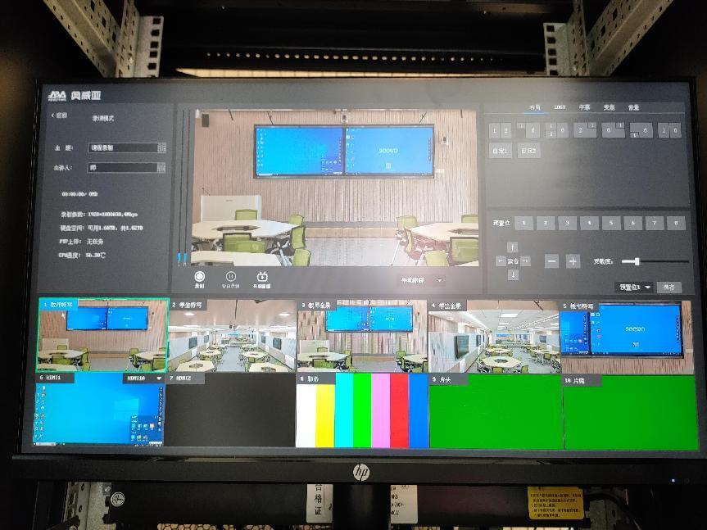

1. 在下方各摄像头画面中选择需要录像的画面，推荐选择第一个摄像头居中的教师特写画面，点击画面左上角灰色图标，图标变蓝，说明已经选中；

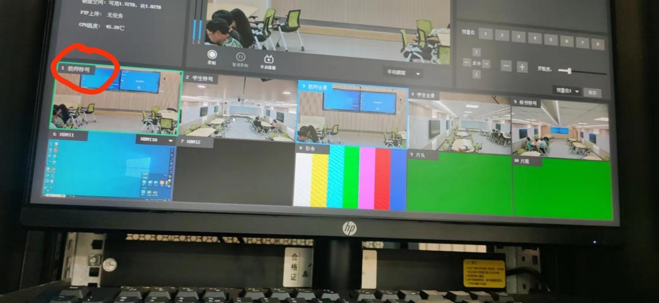

1. 上方大窗口显示的画面就是录制的画面，有需要的，可以重复上一步骤切换画面；

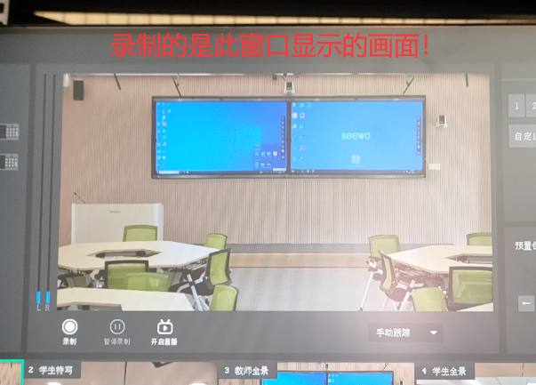

1. 右边操作界面可控制摄像头移动，可提前预设8个画面，包括近景、中景、大景、学生发言人、电脑操作界面等，方便录制时调动镜头；
2. 预置位设置：

（1）点击选择需要操作的镜头，镜头有绿框，表示选中；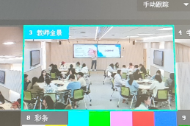

（2）然后点击云台方向键与放大“+”、缩小“-”调整画面；

（3）在下图右下角选择需将此画面保存的预置位号，点击保存；

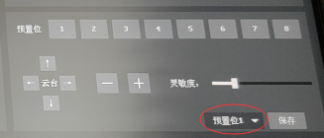

（4）按需求一一设置预置位。

1. 准备好后，点击大窗口下的“录制”，图标变红，开始录像，录像开始根据课堂情况，调整镜头；
2. 再次点击大窗口下的“录制”结束录像。

**若只有一个教师，也可操作一镜到底录制。**

1. 按以上步骤在后台调整好需要录制的镜头画面；
2. 在智慧讲台桌面右上角奥威亚操作面板点击第一排第二个红色录制按钮，可以开启与结束录制。（录制开始时录像按钮红灯闪烁，无论哪种录制方式，教师都可通过此处检查是否正在录制。）

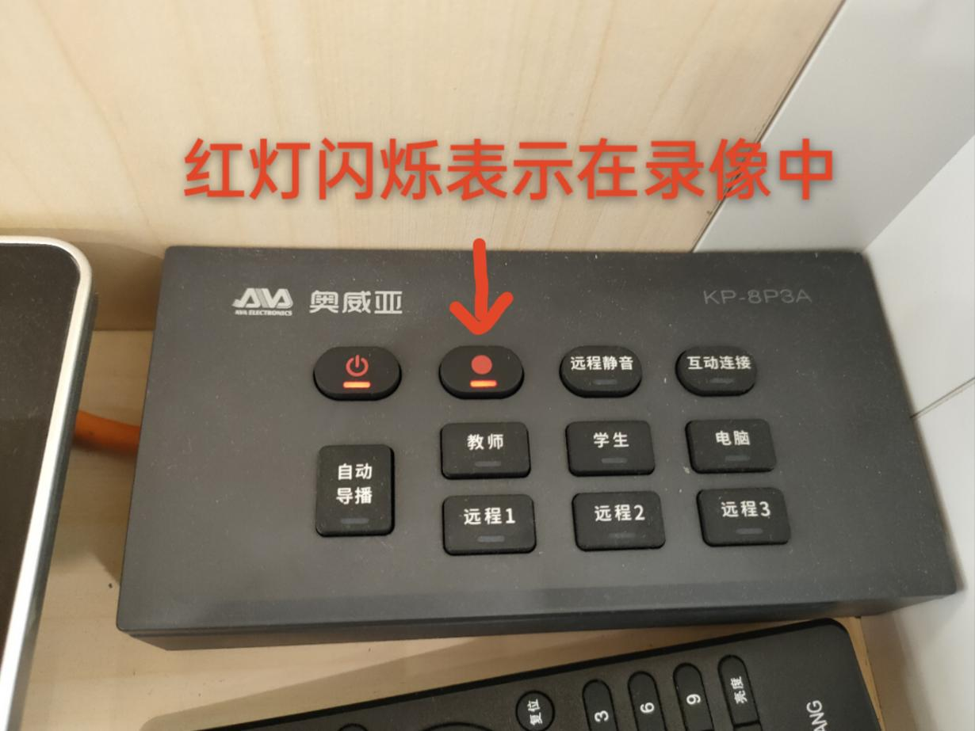

注：因掉麦收音敏锐，录像时可不使用话筒，否则声音容易过高，整体声音易忽高忽低。（记得关新风系统。）

**录像回看：**

1. 在打开服务器的“全高清录播主机”后，打开观摩室门边的一体机；

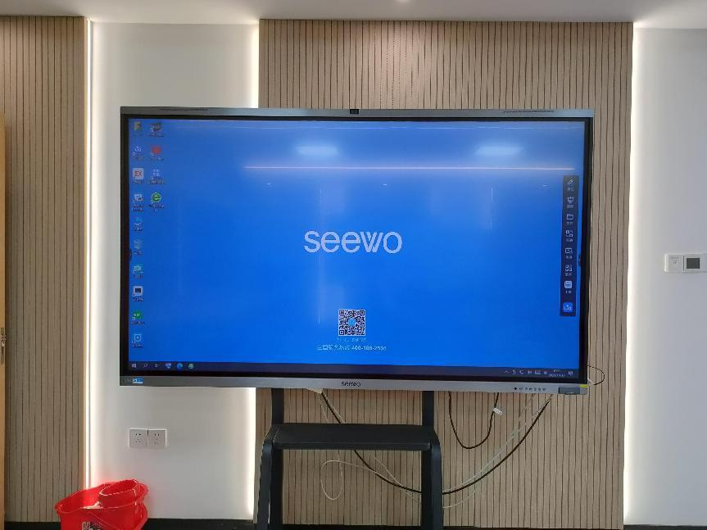

1. 打开360浏览器，点击打开浏览器上方收藏的登录页面；

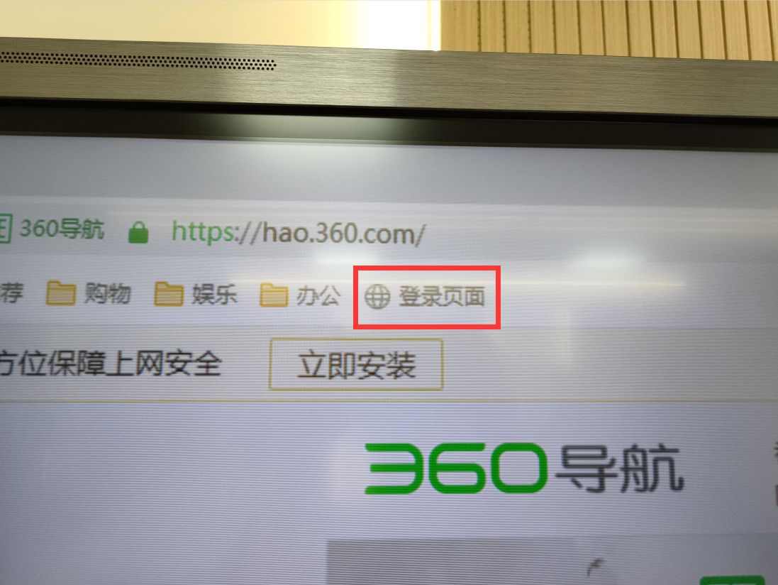

1. 输入用户名及登录密码均为：admin；
2. 进入录像管理，便可回看、下载录像文件。

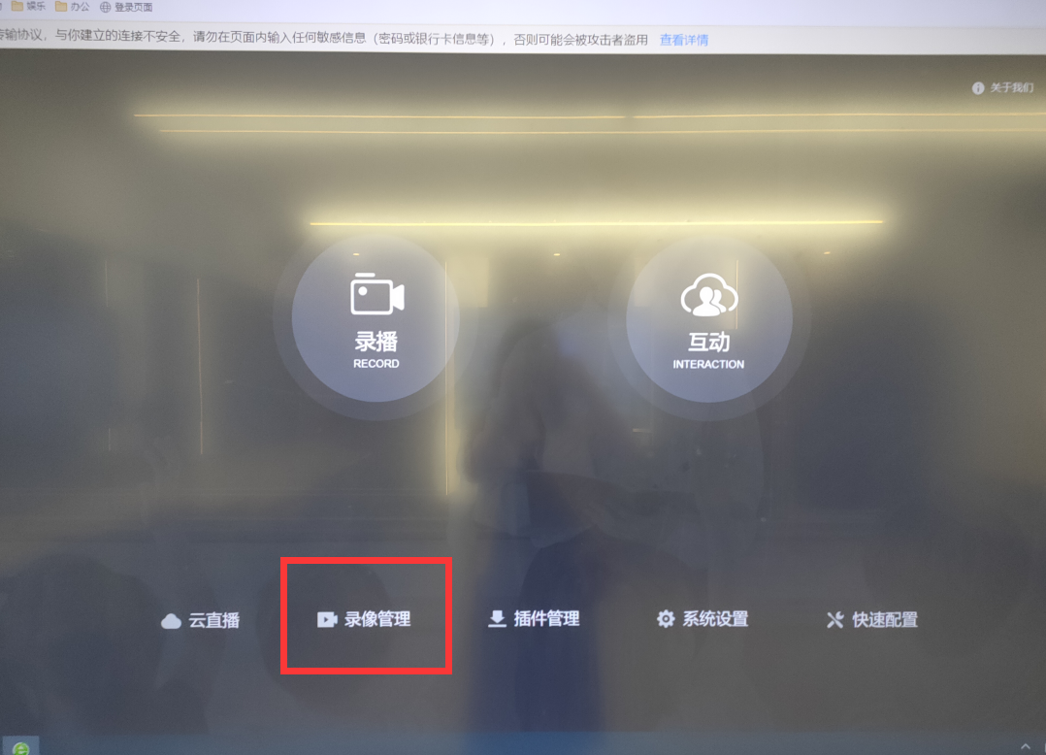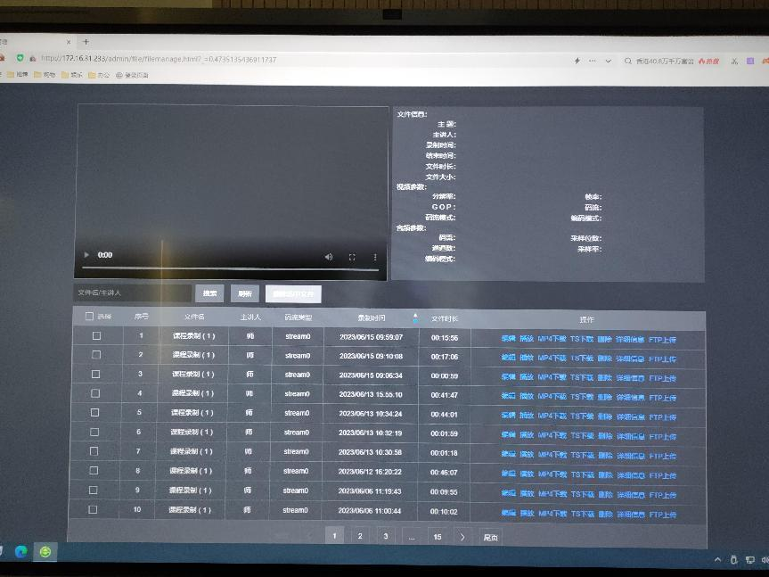

**希沃视频讲台使用方法：**

1.将观摩室的视频展台分配至各小组；

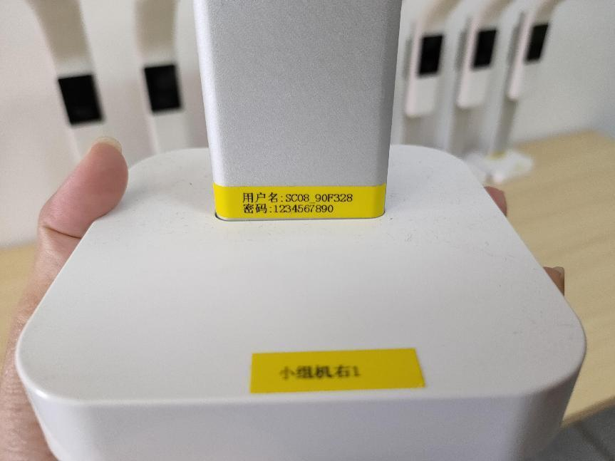

2.长按右边下方电源键，直至开机；

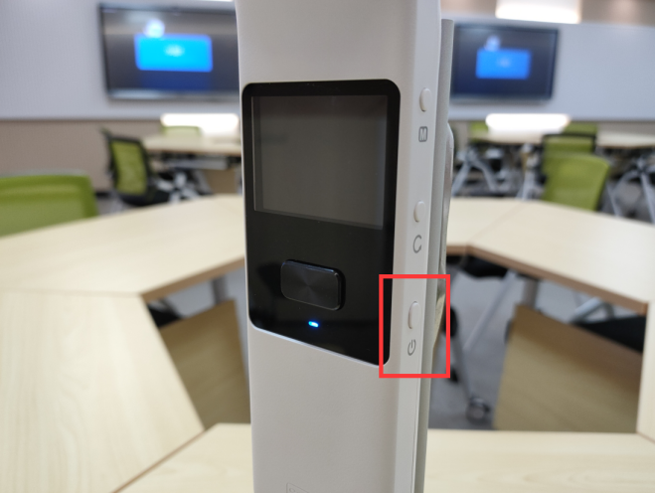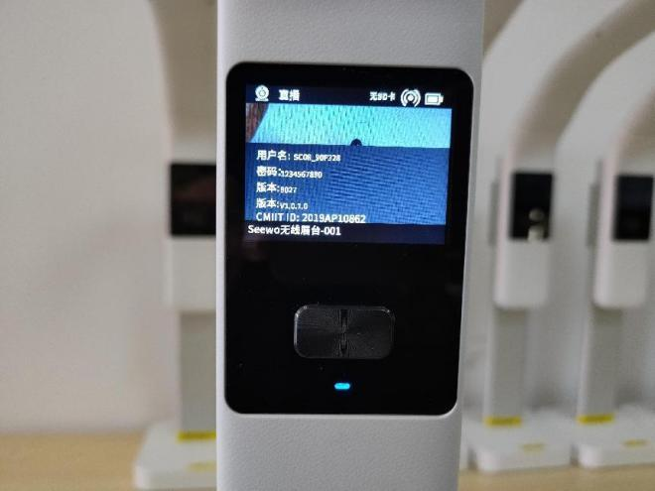

1. 在对应的一体机上打开网络，选择用户名与视频展台一致的网络。

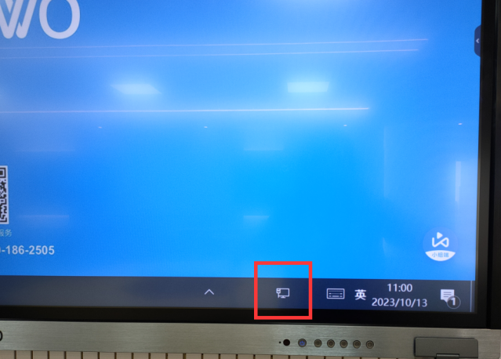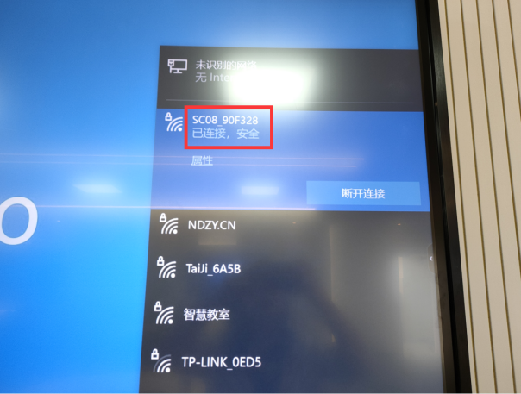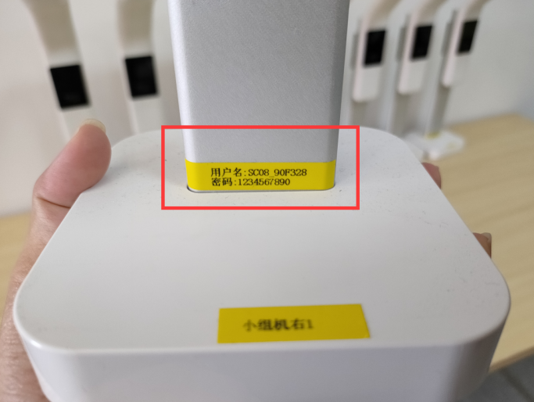

1. 在一体机桌面上，点击打开“希沃视频展台”，等待片刻，即可连接视频展台。

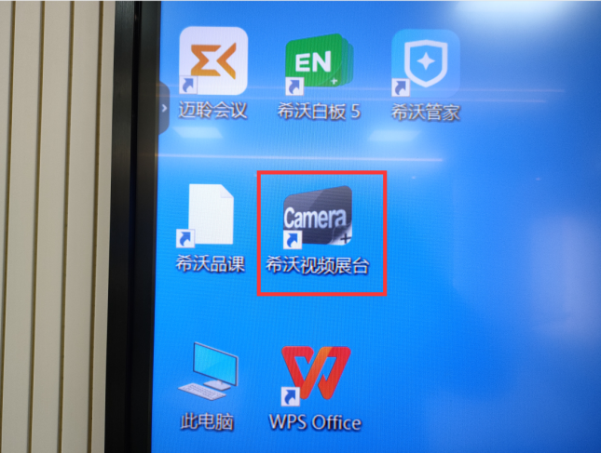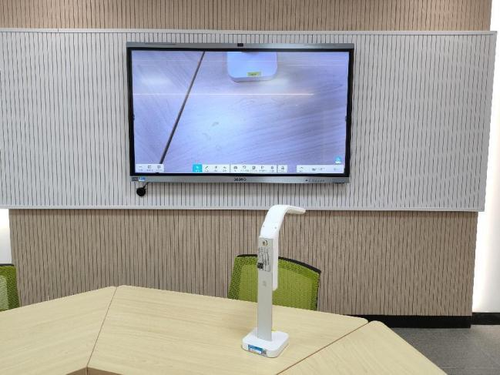

**无线传屏使用方法：**（多用于将笔记本画面投屏到一体机上）

1. 取出观摩室橱柜里的无线传屏器；

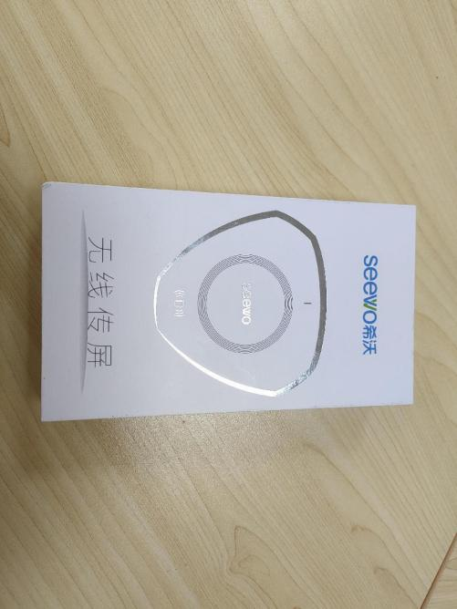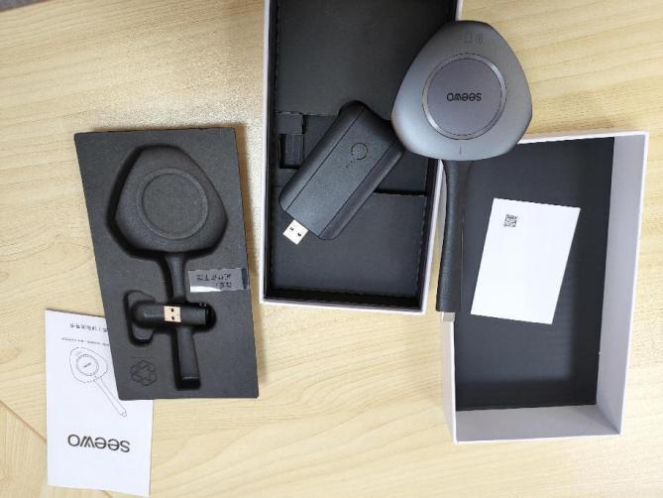

1. 按说明书提示，将两个收发器插入一体机下方与右后侧的接口上，等待电脑配对（若未弹出配对窗口，多尝试拔插几次）。

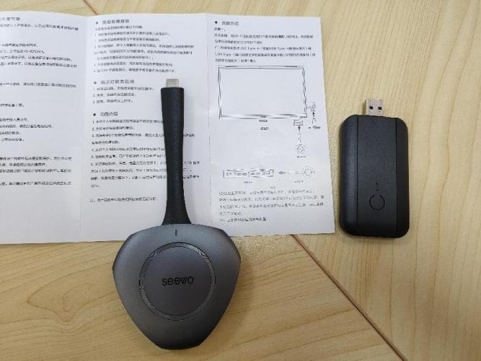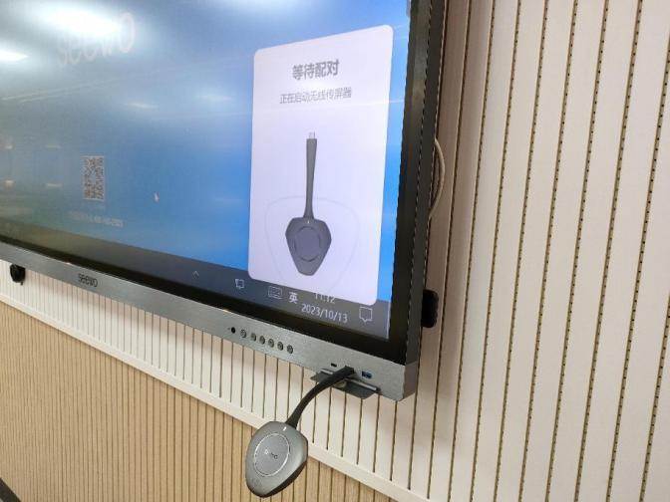

1. 提示配对成功后，可将前方配对器拔出，插入需要投屏的笔记本电脑上，电脑会弹出提示，按要求操作即可。

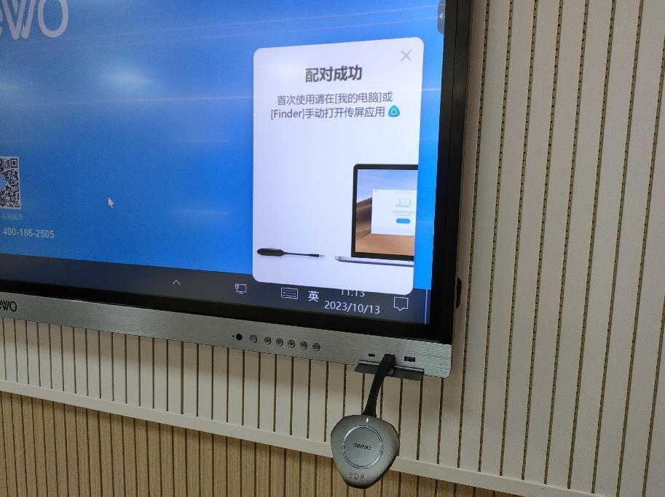

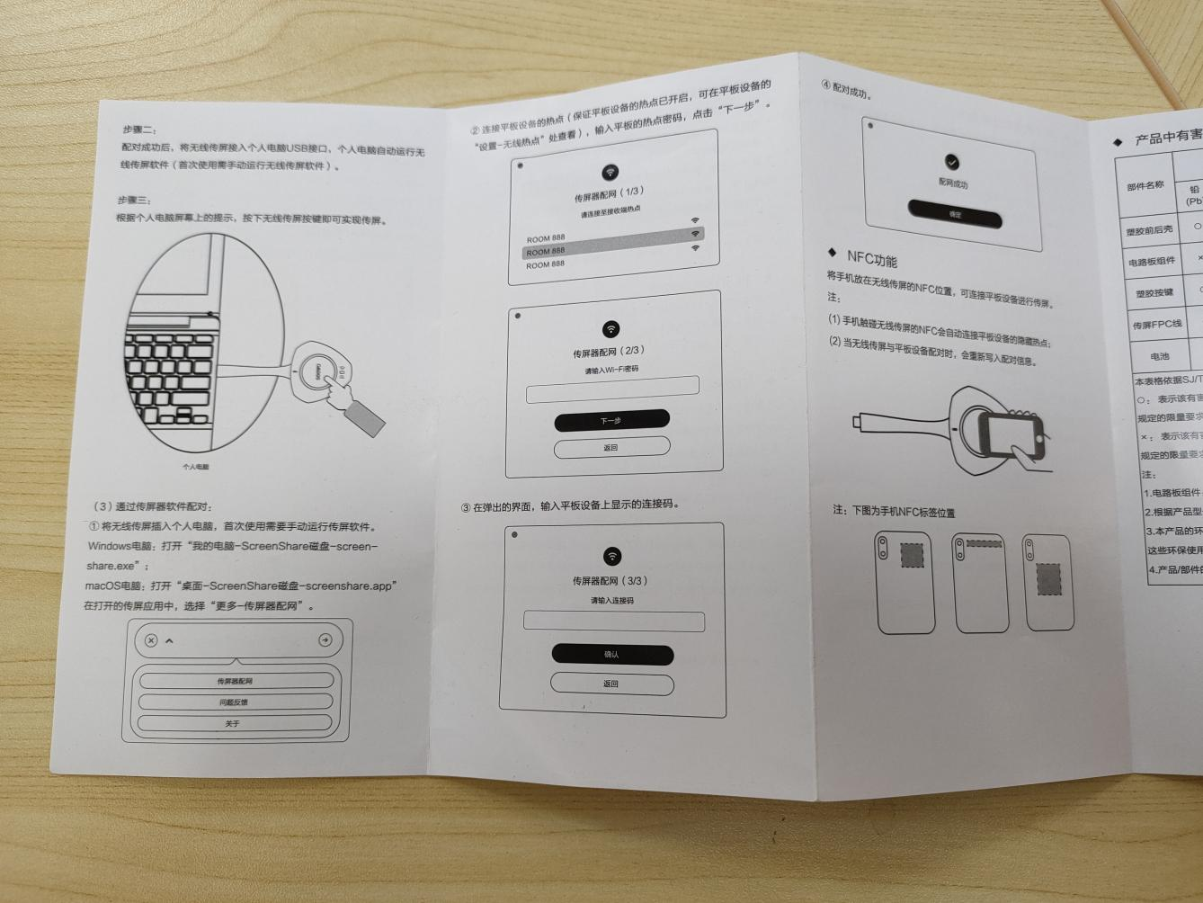

**常见问题：**

1. **副屏画面如何设置：**

（1）若要副屏作为扩展屏，首先要确保副屏通道选择HDMI2，从下往上滑动副屏屏幕或者点击一体机右下方中间的设置按钮；

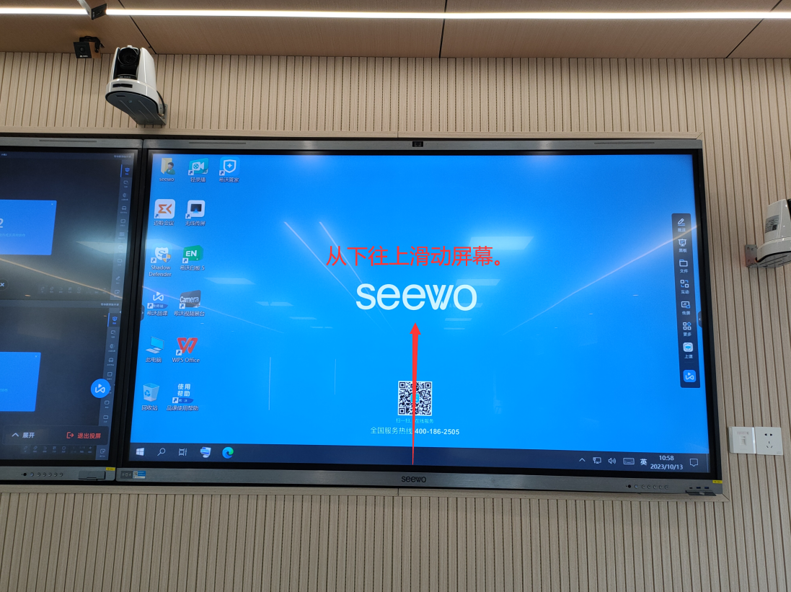

1. 在弹出窗口中选择通道，选择HDMI2（选择“内置电脑”可将副屏当作单独电脑使用）；

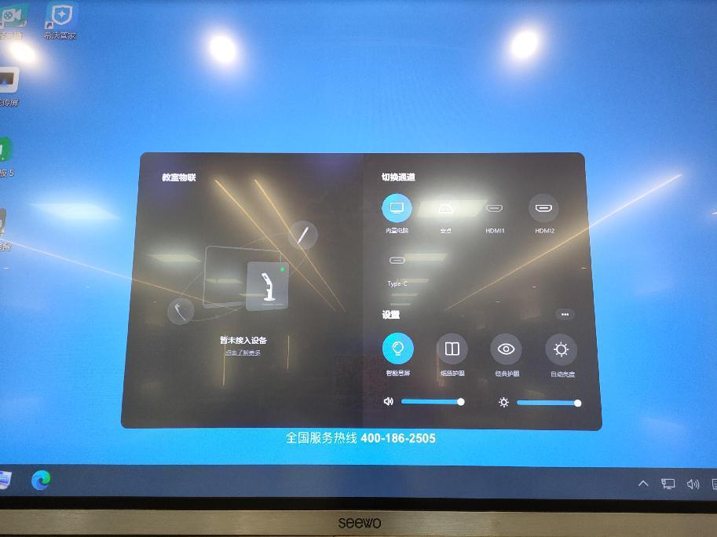

1. 并且在主屏上设置其它屏幕为扩展屏，右击（长按）电脑桌面空白处，在弹出的选项中选择“显示设置”，在多显示器选择中选择“扩展这些显示器”，即可。

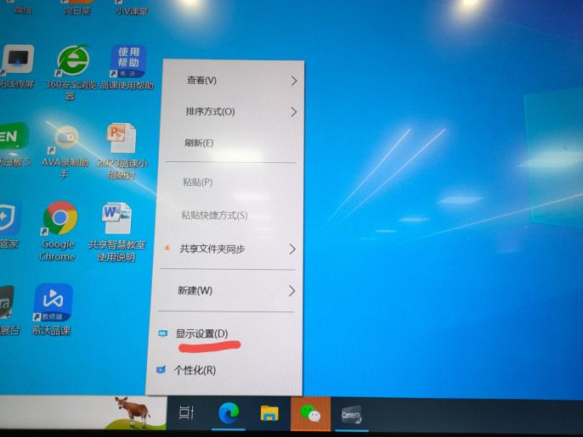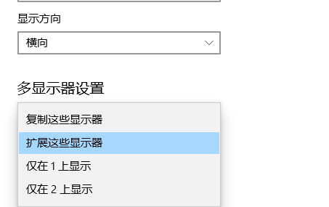

1. 如开机时，未自动打开希沃品课软件，可手动点击桌面“希沃品课”图标打开。

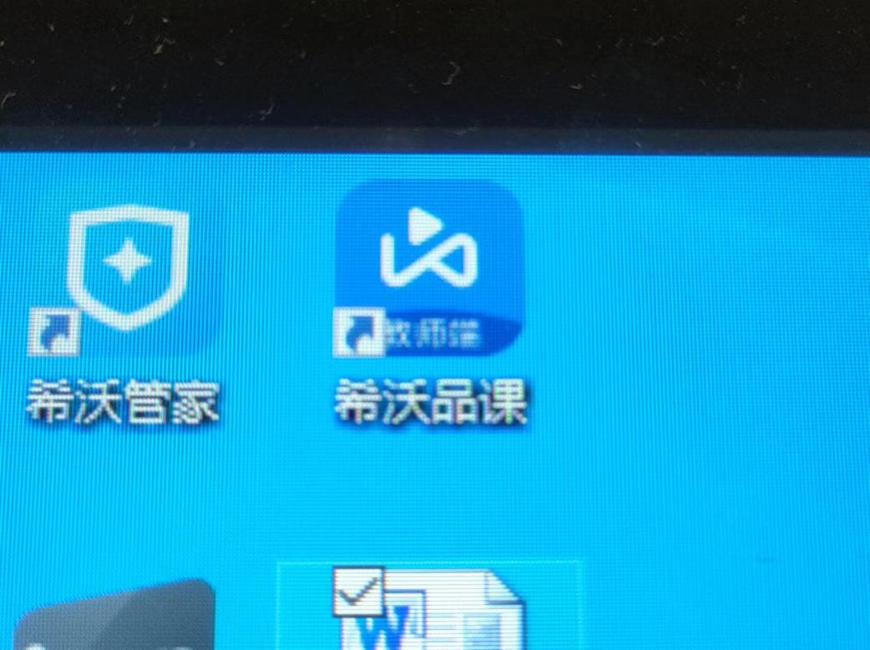

1. **如何将小组屏与主屏同屏：**

（1）打开希沃品课操作条，点击**“研讨”**，选择同屏。

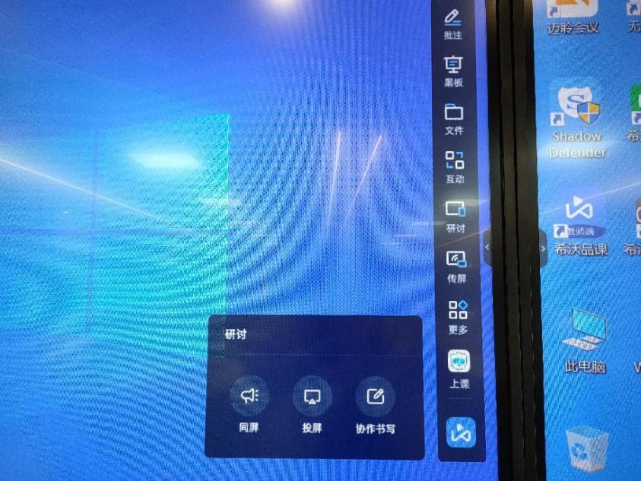

1. 研讨中的投屏功能可同时将多个小组屏共享到主屏上，用于对比各小组展示内容，快捷操作在右下角，可展开选择，或退出投屏。

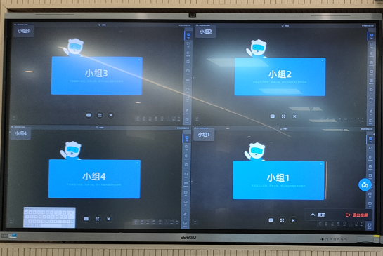

1. **降半屏操作**，可点击屏幕左右两边灰色箭头，打开一体机设置界面，选择降半屏。

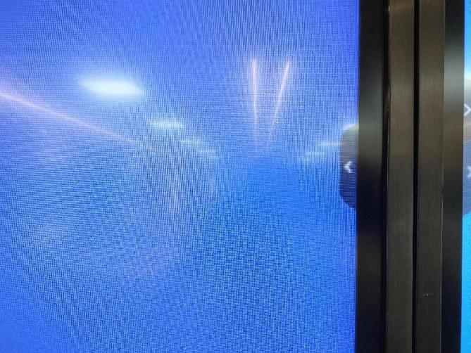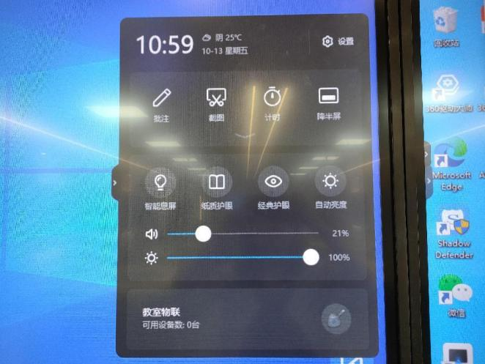

1. 万一播放没有声音的话，点击右下角喇叭，再点击图中右上角的箭头选择这个播放通道。

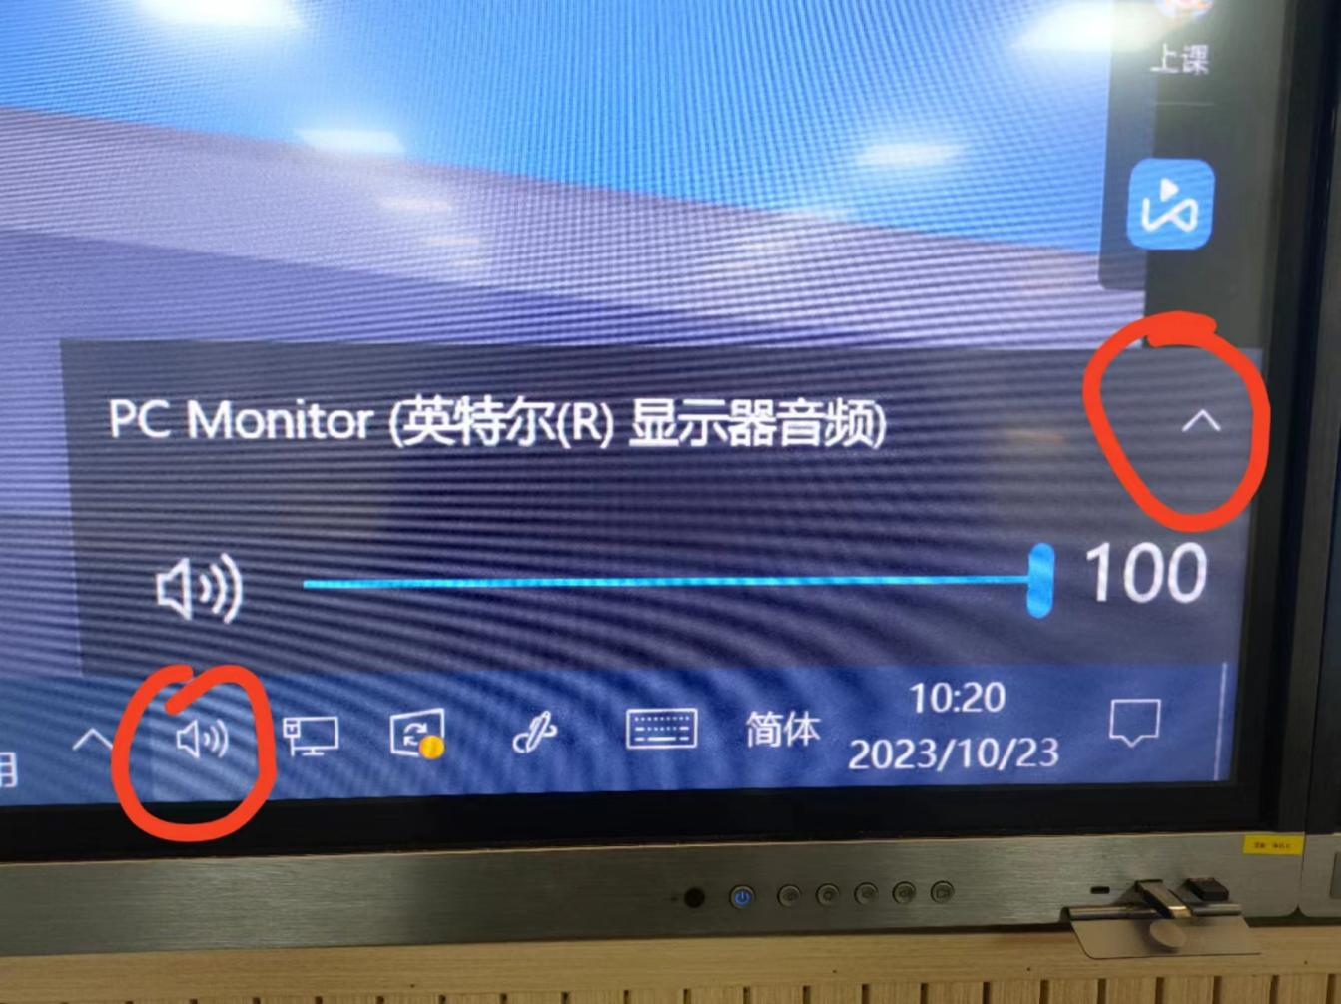

7.若需要**手机投屏**，可点击希沃品课工具栏上的“传屏”，按步骤在手机上下载安装“希沃品课”进行操作。

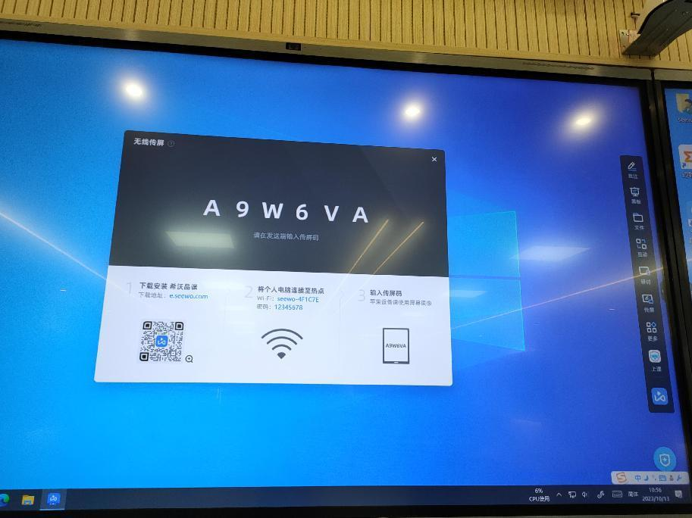

或使用无线传屏器进行传屏（较复杂），按上方无线传屏使用方法，将传屏器匹配后，使用有NFC功能的手机轻触传屏器，手机按提示下载安装“希象传屏”，开启网络权限，连接智慧教室网络，即可选择用扫码、NFC或者无线连接等方式传屏。

